Jegyzőkönyv
A mérés helye: PPKE ITK épülete, 319-es terem (mérőlabor)
A mérés ideje: 2015.03.25.
A mérést végzők: Hakkel Tamás, Halász Viktor Olivér
A mérés célja:
Az ELVIS próbapanel használatának és az ELVIS műszerek használatának elsajátítása, tapasztalatszerzés a passzív alkatrészek viselkedéséről.
Használt mérőeszközök:
- Elektronikus alkatrészek (huzalok és ellenállások)
- NI ELVIS mérőrendszer
A mérés menete és a számolások:
1-3) Választottunk két ellenállást és egy kondenzátort, melyek értékét ELVIS multiméterrel megmértünk. Az ellenállások és a kapacitás mért értékei:
R₁ = 102,2 kΩ,
R₂ = 680 kΩ,
C₁ = 46050 pF kerekítve 46,0 nF

(A kapacitás impedanciáját lemértük önállóan az áramkörben, -80°-os fázisszöggel és 1kHz-es frekvencián, Z = 16,12 MΩ értéket mértünk)

- Az impedancia-mérést elvégezve a Z₁=R₁ és Z₂=C₁ kapcsolásban:

Frekvencia (Hz) | Impedancia-amplitudó (kΩ) | Fázisszög (°)
10 | 362,5 | -73,6
25 | 174,5 | -54,1
50 | 174,5 | -34,5
100 | 107,7 | -18,3
500 | 102,3 | -3,7
1000 | 97,1 | -1,58
2000 | 101,6 | -0,82
3000 | 101,4 | -0,47
4000 | 101,3 | -0,29
5000 | 101,15 | -0,16
10000 | 101,2 | -0,31

Tapasztalatok:
- Az impedancia amplitúdó csökken a frekvencia növekedésével és 100 kΩ környékén beáll az értéke.
  - Magyarázat:
    - $X_{c}=\frac{1}{2πf*C}$ ≫ csökken a frekvencia növekedésével, és aszimptotikusan 0-hoz tart: $\lim_{f→∞}{X_{c}}=0$.
    - $\left|Z\right|=\sqrt{{X_{C}}^{2}+R^{2}}$ ≫ mivel az $X_{C}$ csökken a frekvencia növekedésével, ezért |Z| is csökken a frekvencia növekedésével
    - Mivel $\lim_{f→∞}{X_{c}}=0$ és $\left|Z\right|=\sqrt{{X_{C}}^{2}+R^{2}}$, ezért $\lim_{f→∞}\left|Z\right|=\sqrt{R^{2}}=R$.
- A fázisszög a frekvencia növekedésével nő és aszimptotikusan 0-hoz tart.
  - Magyarázat: $φ=arc tg\left(\frac{-X_{C}}{R}\right)$ >> mivel $X_{C}$ csökken a frekvencia növekedésével nő, és az R állandó, ezért a hányados 0-hoz tart ($X_{C}>0)$ és mindig negatív. Ebből kifolyólag a $φ$ aszimptotikusan 0-hoz tart.

- Az átviteli függvény Z1=R1 és Z2=C1 kapcsolásban.
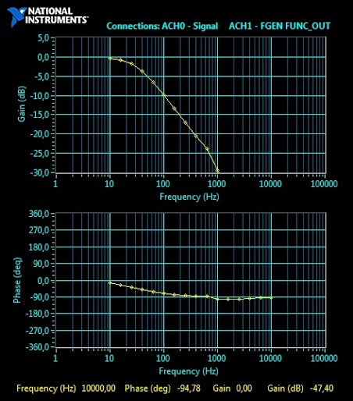
Leolvasható, hogy a frekvencia növekedésével csökken a reaktancia, így tehát a feszültség amplitúdója is csökken, vagyis ez egy alul áteresztő szűrő (azaz alacsony frekvenciájú jeleket átengedi, a magas frekvenciások csillapodnak )
- Az átviteli függvény a Z₁= C₁ és Z₂= R₁ kapcsolásban
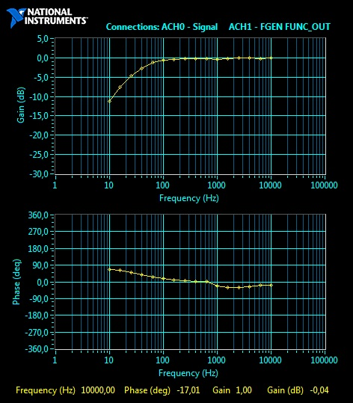
Itt az előző esethez képest minél nagyobb a frekvencia, annál kevésbé csökken a feszültség amplitúdója (feszültségváltozás 0-hoz tart), vagyis felüláteresztő szűrőt kaptunk.
- A Z₁=R₂ és Z₂=R₁ kapcsolásban:
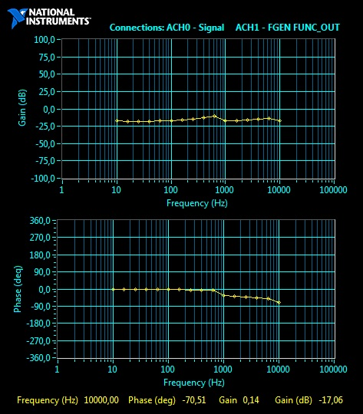

Ezeknél a méréseknél konstans 0 értéket vártunk (mivel ez az áramkör ellenállásokból áll, ezért reaktanciáról nem beszélhetünk), az ettől való eltérést mérési hibának tekinthetjük.
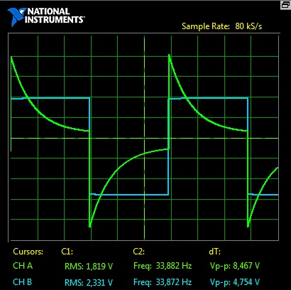
- Fáziseltérés nincs, de van jelalak-különbség a kapcsolástól függően.
A fáziseltérés hiánya annak tudható be, hogy ugyanazon áramkör két pontja között feszültségfázisbeli eltérés nincsen.
Ha a kondenzátor és az ellenállás közötti fázisszöget szeretném meghatározni azt az alábbi képlet segítségével lehetséges: 1/(2*pi*f*C)=R

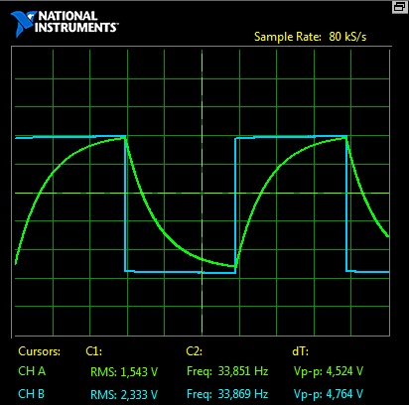
33,82 Hz az a frekvencia, ahol a kapacitás látszólagos ellenállásának abszolút értéke megegezik az ellenállás értékével. Ez az értéket a következő képlet alapján kaptuk:
$$R= \frac{1}{2πf*C} → f=\frac{1}{2πf*R}=33.82 Hz$$
Tapasztalatok:
Bár a jelalak különböző, de az ábrán tisztán látszik, hogy a jelek amplitúdója megegyezik.
10-12) Tetszőleges periodikus függvény Fourier sora:
$f\left(x\right)=\frac{a_{0}}{2}+\sum_{k=1}^{∞}{\left(a_{k}\cos\left(kx\right)+b_{k}\sin\left(kx\right)\right)}$, ahol f(x) a négyszögjel függvénye
Mivel a négyszögjel páratlan, ezért $a_{k}=0$. A függvényt Fourier sorba fejtve a következő értékeket kaptuk:
$$f\left(x\right)=\left\{\begin{matrix}\frac{A}{2} & :0<x<\frac{1}{2f} \\ 0 & : x=\frac{1}{2f}, x=\frac{1}{f} \\ -\frac{A}{2} & :\frac{1}{2f}<x<\frac{1}{f}\end{matrix}\right., f\left(x\right)=f\left(x+k*2π\right) :k∈N$$
$b_{k}=\frac{A}{2π}\left(\frac{1}{k}+\frac{cos⁡\left(\frac{k}{f}\right)}{k}-\frac{2*cos⁡\left(\frac{k}{2f}\right)}{k}\right)$, mely kifejezés minden páros k esetén egyenlő 0-val.
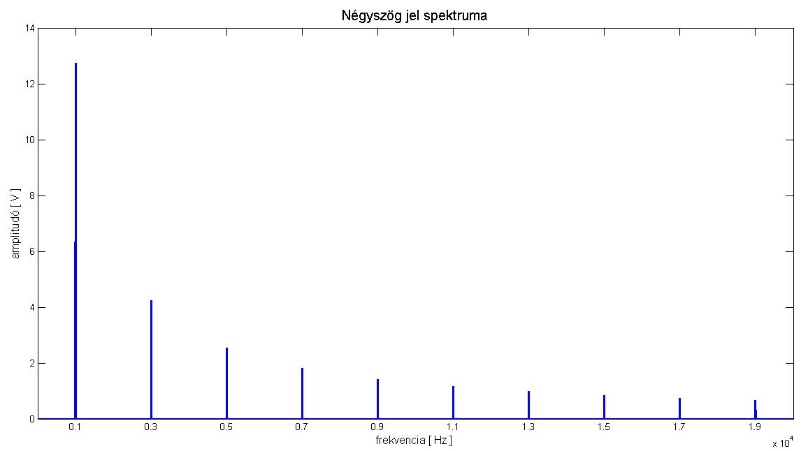
frekvencia (Hz) | számolt értékek (V) | 1000 Hz-es számolt értéktől vett különbség (V) | 1000 Hz-es mért értéktől vett különbség (V) | Mért és számolt értékek hányadosa
1000 | 12,7311 | 0 | 0
3000 | 4,2446 | 8,4865 | 9,3 | 0,91
5000 | 2,5445 | 10,1866 | 11,8 | 0,88
7000 | 1,8452 | 10,8859 | 12,2 | 0,89
9000 | 1,4149 | 11,3162 | 12,8 | 0,88
11000 | 1,1590 | - | - | -
13000 | 0,9815 | - | - | -
15000 | 0,8503 | - | - | -
17000 | 0,7514 | - | - | -
21000 | 0,6720 | - | - | -

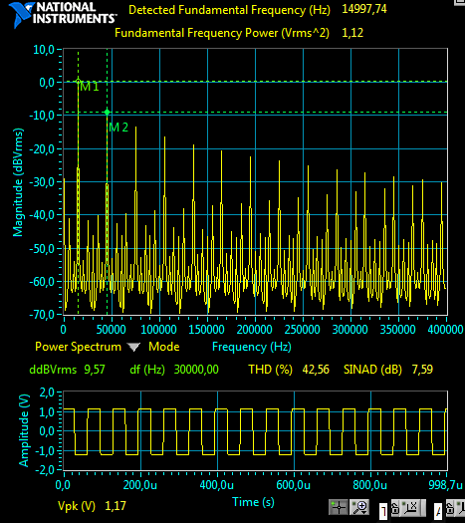
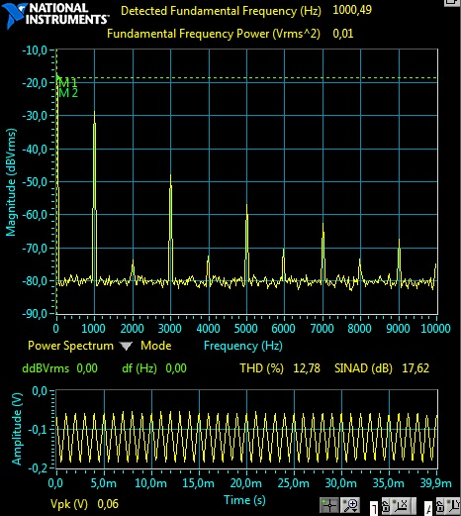
- Z1=R1, Z2 =C1 értékekkel mérve meg a kimenő periodikus jel frekvencia összetevőit az ELVIS rendszer dinamikus jelelemző egységével a következő grafikont kaptuk:

- Ismételje meg a mérést Z1=C1, Z2=R1 értékekkel.

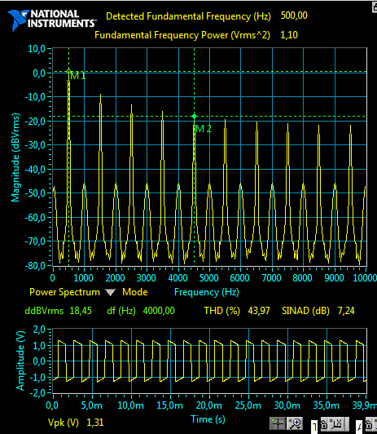
- A méréseink alapján megállapíthatjuk, hogy ha a kondenzátor van a Z2 helyen, akkor egy aluláteresztő csillapításos feszültségosztót kapunk, míg hogyha Z1 helyen van a kondenzátorunk, akkor egy erősítéses felüláteresztőt. Az aluláteresztő szűrő, a magas frekvencián tolja el a fázist -90°-al.

